Кабель RCA_TRRS_3_17

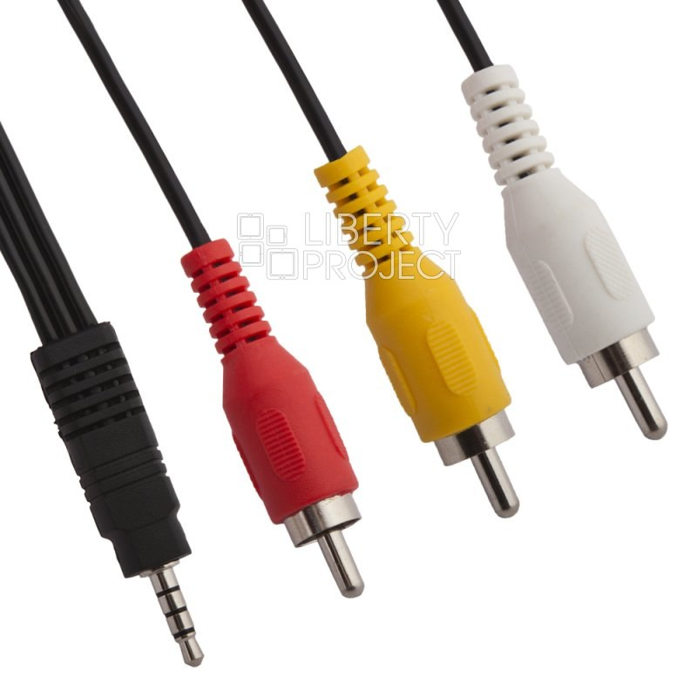

Предназначен для передачи аудио/видео сигнала с ТВ приставки на телевизор.

Широко применяется для подключения аудио- видеотехники

|  |  |
| --- | --- |
| Вид кабеля | Плоский |
| Назначение | Передача данных |
| Коннектор | Мультиконнектор |
| Цвет кабеля | чёрный |
| Назначение | аудио/видео кабель |
| Длина кабеля | 1,4 м |
| Тип упаковки | пакет |
| Тип кабеля | 30AWG OD=2.7*5.4mm |
| Коннектор | Никелированная сталь |
| Особенности | количество штекеров — 1 и 3 (Jack/RCA) |